下载连接postgres对应的jar包



在Java项目目录下新建一个lib文件夹，并将jar包放入

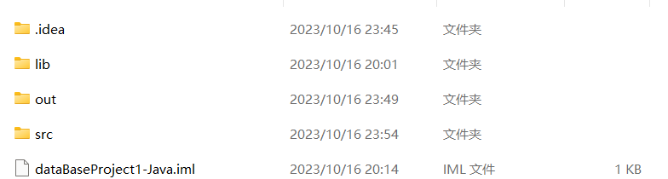

将lib文件夹添加到项目的libraries中

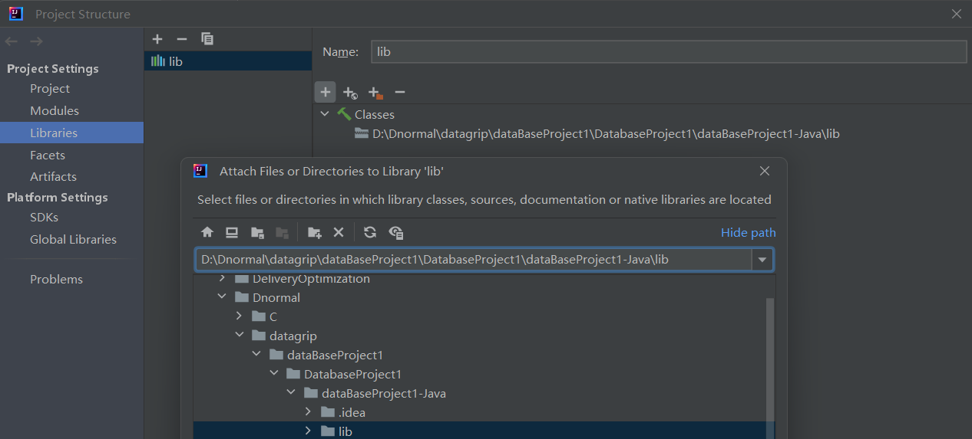

导入user后结果：  
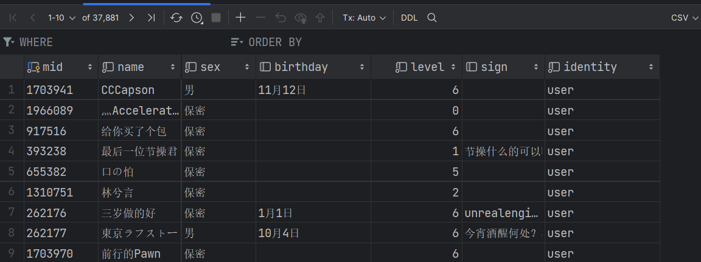



导入video后结果：

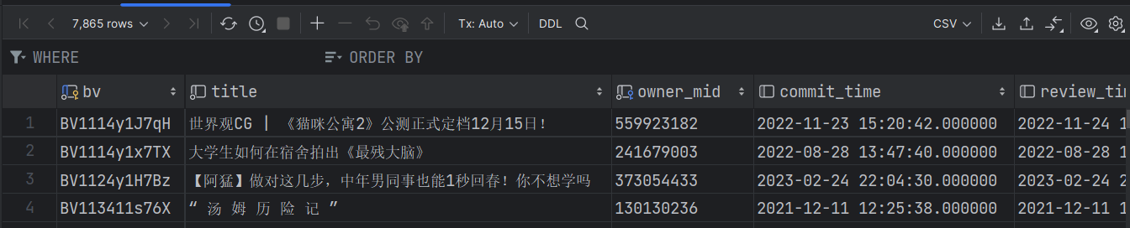



弹幕

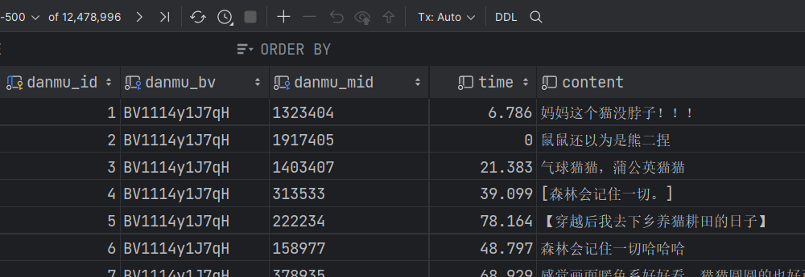



Following

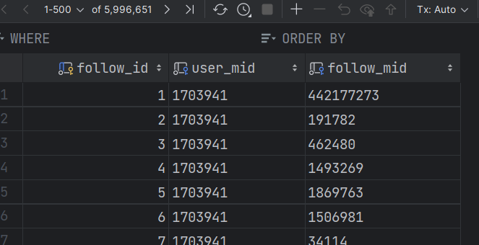

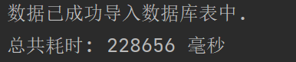

Like relation

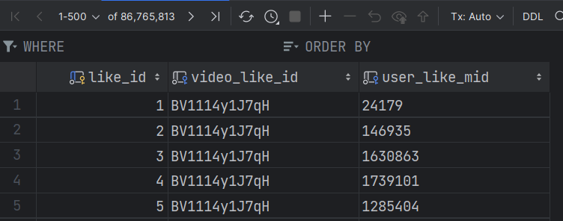



最大堆内存开到10g了

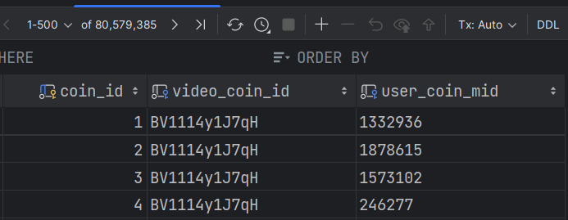

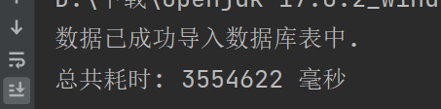

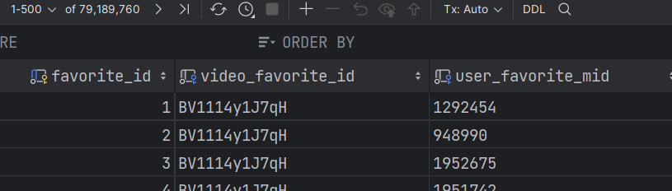

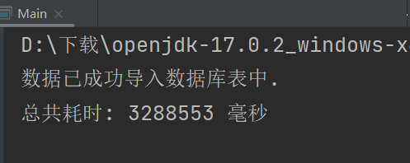

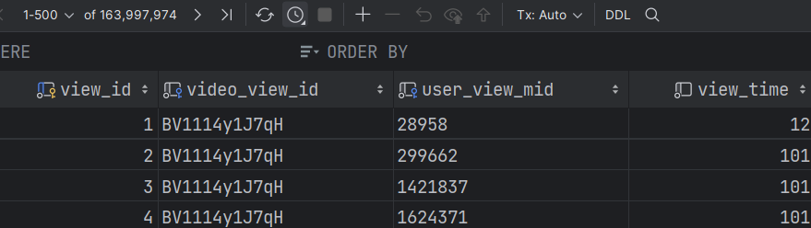



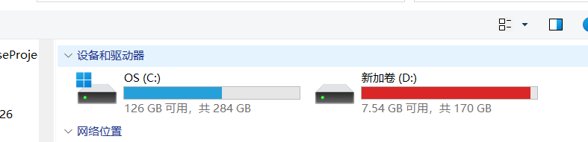

尝试利用不同方法导入csv文件

1：利用datagrip内置功能来导入数据。

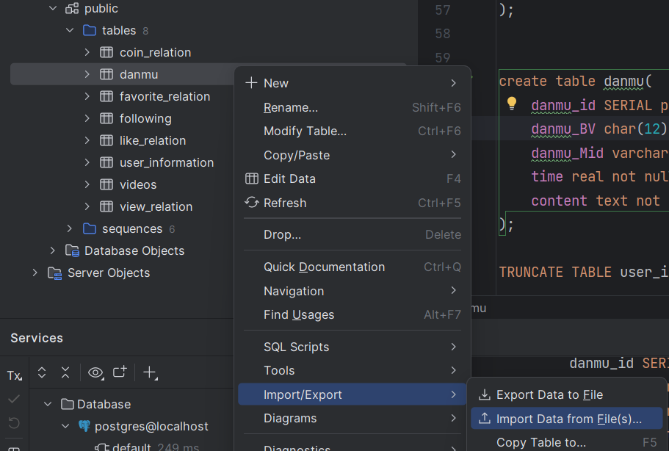

导入user



速度很快

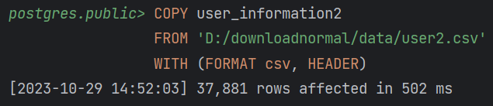

用脚本



导入数据的过程:导入包（见最上面）

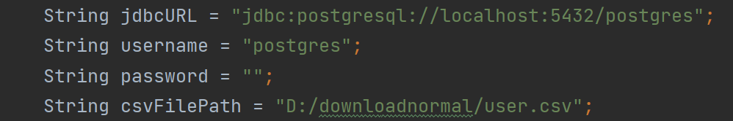

首先定义好JDBC（Java Database Connectivity）连接字符串，定义好数据库类型，ip地址和端口，数据库名称。

输入用户名和密码。（使用的数据库密码为空）

输入文件地址

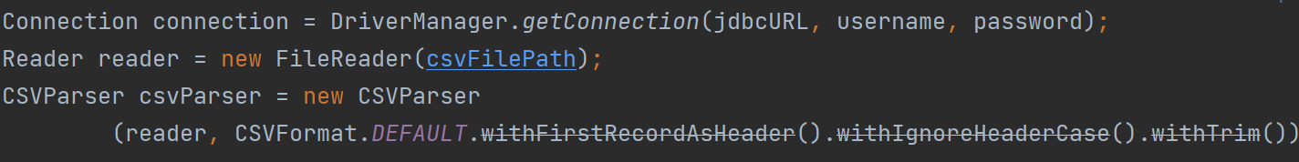

建立数据库连接，并打开指向CSV文件的阅读器以及用于解析CSV内容的CSV解析器。



设置数据库事务的自动提交为假，以达到允许在后面进行批处理的效果。

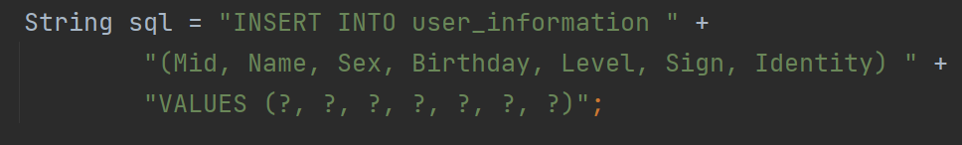

准备SQL语句。



逐行遍历csv文件，对于每一行进行操作。

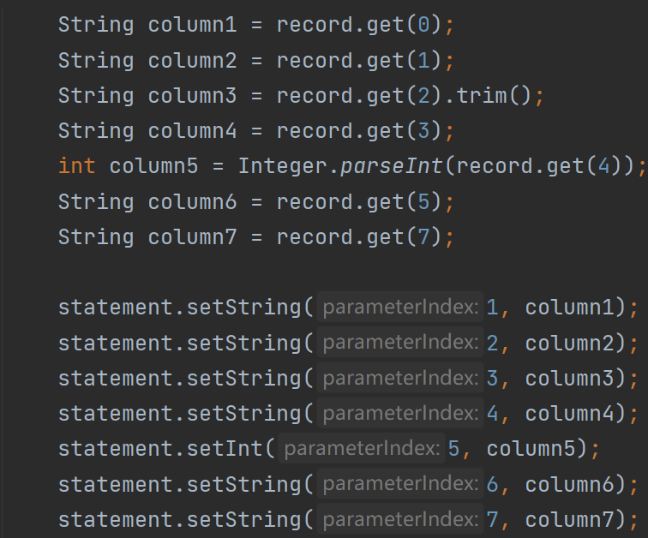

利用record.get(i)获取这一行中我们需要的信息。



在获取完信息后，利用addBatch将单个命令添加到批处理。

。

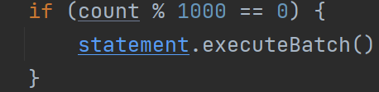

当批处理操作积累到1000个时我们一次性提交SQL命令到数据库。



最后提交事务，保存所有更改

利用copy指令来导入danmu



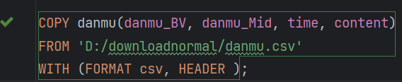

利用Java脚本

（3000次才做批处理）



1000次才做批处理）



（500次批处理）



（300次做批处理）



（100次做批处理）



不做批处理



利用buffreader +300次做批处理。



优化待续》。。。。



删除弹幕，一行一行删。







Update：user

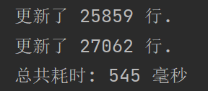

Insert,插入多少行

Insert 300：



Insert 3000



Insert30000



Insert300000



Select:

SELECT *count*(*) from danmu where danmu_mid='286952';

User的前300个用户发的弹幕综合

30



300



3000



30000



逐行select再相加：



速度慢很多

Select videos 的弹幕数量

30



300



3000



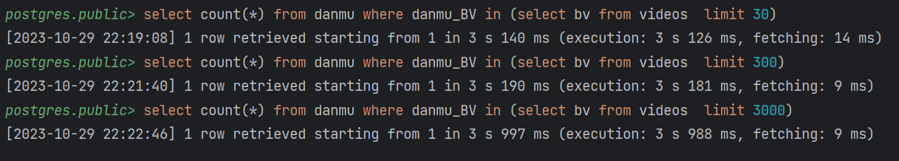

用Java进行文件操作速度还比SQL语句快？